新 旧 対 照 表
新  高知県教育委員会共催及び後援事業承認事務取扱要領（抜粋） | 旧  高知県教育委員会共催及び後援事業承認事務取扱要領（抜粋）
（目的） | （目的）
第１条 この要領は、高知県教育委員会が共催又は後援する事業に係る承認事務の適正な取扱いを図るため、その承認基準その他必要な事項を定めるものとする。 | 第１条 この要領は、県教育委員会が共催又は後援する事業に係る承認事務の適正な取扱いを図るためその承認基準その他必要な事項を定めるものとする。
（用語の定義） | （用語の定義）
第２条 この要領において、次の各号に掲げる用語の意義は、それぞれ当該各号に定めるところによる。 | 第２条 この要領において、次の各号に掲げる用語の意義は、当該各号に定めるところによる。
(１) 共催 官民協働及び市町村政との連携協調を推進するため、高知県教育委員会が事業の企画、運営等に参画し、経費を一部負担する等当該事業について責任の一部を負担することをいう。 | (１) 共催 官民協働及び市町村政との連携協調を推進するため、事業の企画、運営に参画し、また経費の一部負担など当該事業について責任の一部を負担することをいう。
(２) 後援 教育、芸術又はスポーツの振興等に貢献するため、高知県教育委員会が事業の実施について賛同することをいう。 | (２) 後援 教育、芸術、スポーツの振興などに貢献するため、事業の実施について賛同することをいう。
（名義） | （名義）
第３条 高知県教育委員会が行う事業の共催又は後援の名義（以下「名義」という。）は、次の各号に掲げるとおりとする。 | 第３条 県教育委員会が行う事業の共催又は後援の名義は、次の各号のとおりとする。
(１) 高知県教育委員会 | (１) 高知県教育委員会
(２) 高知県教育委員会事務局に属する事務所及び教育機関（県立学校を除く。）（以下「教育機関等」という。） | (２) 高知県教育委員会事務局出先機関及び教育機関（県立学校を除く。）（以下「教育機関等」という。）
（承認基準） | （承認基準）
第４条 共催の承認基準は別表１に、後援の承認基準は別表２にそれぞれ掲げるとおりとする。 | 第４条 共催の承認基準は別表１に、後援の承認基準は別表２に掲げるとおりとする。
２ 映画等の映像作品の上映を伴う事業については、前項の承認基準に加え、別表３に掲げる映像作品の承認基準を満たさなければならないものとする。 | ２ 映画等の映像作品の上映会については、前項の承認基準に加え、別表３に掲げる承認基準を満たさなければならないものとする。
３ 前２項の規定にかかわらず、教育上の見地から教育長が特に必要があると認める事業については、共催又は後援の承認をすることができるものとする。 | ３ 前２項の規定にかかわらず、教育上の見地から県教育長が特に必要があると認めるものについては、共催又は後援の承認をすることができるものとする。
（申請手続） | （申請手続）
第５条 共催又は後援の承認を受けようとするもの（以下「申請者」という。）は、別記第１号様式を、名義使用（高知県教育委員会の共催又は後援の名義を使用した文書、ポスター等の印刷作業を含む。）開始の14日前までに、教育長又は教育機関等の長（以下「教育長等」という。）に提出しなければならない。 | 第５条 共催又は後援の承認を受けようとするもの（以下「申請者」という。）は、別記第１号様式又は次の事項を記載し、原則として名義使用開始の14日前までに、県教育長又は教育機関等の長（以下「県教育長等」という。）に提出するものとする。
 | (１) 事業の名称、目的及び内容
 | (２) 主催者の名称及び事務局等連絡先
 | (３) 開催日時（期間）及び開催場所
 | (４) 参加対象者及び参加見込者数
 | (５) 他の共催者及び後援者（予定者を含む。）
 | (６) 講習会にあっては、講師、講演内容等
 | (７) 入場料金その他参考事項
２ 教育長等は、前項の規定による申請に不備等が認められる場合は、当該申請の補正を指示し、又は当該申請を受理しないことができるものとする。 | ２ 県教育長等は、記載内容に不備等が認められる場合は、申請の受理を行わないことができるものとする。
（決定） | （決定）
第６条 前条第１項の規定による申請があった場合、第３条第１号に規定する名義の使用については、共催又は後援の申請があった事業を所管する課長（事業を所管する課長が明確でない場合は、事業の目的、内容又は主催者等との関連性を鑑みて教育政策課長が指定する課長。以下「主管課長」という。）においてその内容を審査し、承認するときは別記第２号様式による承認通知書により、承認しないときはその旨を、教育政策課において記録した後、それぞれ申請者に通知するものとする。この場合においては、主管課長は、教育次長の決裁を受けるものとする。（次条第１項の規定により主幹課長において処理することができるものを除く。） | 第６条 前条第１項の規定による申請があった場合、第３条第１号に規定する名義の使用については、共催又は後援の申請があった事業を所管する課長（事業を所管する課長が明確でない場合は、事業の目的、内容又は主催団体等との関連性を鑑みて教育政策課長が指定する課長。以下「主管課長」という。）においてその内容を審査し、適当と認めるときは別記第２号様式による承認通知書により、承認できないときはその旨を、それぞれ当該申請者に通知するものとする。この場合においては、主管課長は、教育次長の決裁を受けるものとする。
２ 第３条第２号に規定する名義の使用については、教育機関等においてその内容を審査し、承認するときは別記第３号様式による承認通知書により、承認しないときはその旨を、それぞれ申請者に通知するものとする。 | ２ 第３条第２号に規定する名義の使用については、教育機関等においてその内容を審査し、適当と認めるときは別記第３号様式による承認通知書により、承認できないときはその旨を、それぞれ当該申請者に通知するものとする。
３ 主管課長又は教育機関等の長は、申請内容が次の各号に掲げるいずれかに該当すると認められる場合は、高知県教育委員会共催事業等審査会の意見を聴くことができる。 | ３ 主管課長又は教育機関等の長は、申請内容が次の各号のいずれかに該当する場合は、高知県教育委員会共催事業等審査会の意見を聴くことができる。
(１) 重要と認められるとき。 | (１) 重要と認められるとき。
(２) 異例に属し、又は先例になるおそれが認められるとき。 | (２) 異例に属し、先例になるおそれが認められるとき。
(３) 疑義又は紛議があるとき又はこれらを生ずるおそれがあると認められるとき。 | (３) 疑義があるとき、又は紛議があり、若しくはこれを生ずるおそれがあると認められるとき。
４ 教育機関等の長は、第２項の規定により承認又は承認しない旨の通知を行った場合は、翌年度の４月15日までに、別記第４号様式により教育政策課長へ報告するものとする。 | ４ 第２項の規定による処理を行った場合、教育機関等の長は、前年度に処理したものについて毎年４月15日までに別記第４号様式により、教育政策課長まで報告するものとする。
（指定事業） | （指定事業）
第７条 第５条第１項の規定による申請があった場合で、事業内容が第４条の承認基準に該当し、かつ、当該事業を積極的に推進する必要があると認められる事業であって、次の各号に掲げるいずれかに該当するもの（次項において「指定事業」という。）については、過去４年以内に承認実績がある主催者からの申請であるものに限り主管課長において処理することができる。 | 第７条 前条第１項後段の規定にかかわらず、事業内容が第４条の承認基準に該当し、かつ、当該事業を積極的に推進する必要があると認められる事業であって、次の各号いずれかに該当するもの（以下「指定事業」という。）については、主管課長において処理することができる。
(１) 高知県又は他の都道府県教育委員会の行う教育に関する事業 | (１) 高知県又は他の都道府県教育委員会の行う教育に関する事業
(２) 教育に関する国の事業又は国が推薦する事業 | (２) 教育に関する国の事業又は国が推薦する事業
(３) 県単位以上の教育に関する各種研究大会 | (３) 県単位以上の教育に関する各種研究大会
(４) 県単位以上の公立の中学校（義務教育学校の後期課程を含む。）、義務教育学校、高等学校が参加する体育大会 | (４) 県単位以上の公立の中学校（義務教育学校の後期課程を含む。）、義務教育学校、高等学校が参加する体育大会
(５) 公立学校長会の行う教育に関する各種大会 | (５) 公立学校長会の行う教育に関する各種大会
(６) 県内の小学校、中学校、義務教育学校、高等学校若しくは特別支援学校又はこれらの連合体が行う児童生徒の作品若しくは学力等の発表会又はコンクールの大会 | (６) 県内の小学校、中学校、義務教育学校、高等学校若しくは特別支援学校又はこれらの連合体が行う児童生徒の作品若しくは学力等の発表会又はコンクールの大会
(７) 前各号に掲げる事業と同程度の規模のもので異例に属さないもの | (７) 前各号に掲げる事業と同程度の規模のもので異例に属さないもの
２ 指定事業に対する承認の決定及び通知については、前条第１項前段の規定を準用する。 | ２ 前項の規定による指定事業の処理については、前条第１項前段の規定を準用する。ただし、教育政策課において記録した後、申請者に通知するものとする。
（事業計画の変更等） | （事業計画の変更等）
第８条 第６条第１項（前条第２項において準用する場合を含む。）又は第２項の規定による後援又は共催の承認（以下「承認」という。）を受けた事業の主催者は、申請後に事業計画を変更し、又は中止しようとするときは、速やかに当該変更又は中止に係る内容について、別記第５号様式により教育長等に届け出なければならない。 | 第８条 事業の主催者は、申請時の事業計画を変更し、又は中止しようとするときは、速やかに当該変更又は中止に係る内容について届け出なければならない。
（事業の完了報告） | （事業の完了報告）
第９条 承認を受けた事業の主催者は、当該事業完了後１月以内に別記第６号様式を教育長等に提出しなければならない。ただし、前条の規定により中止の届出を行った場合を除く。 | 第９条 事業の主催者は、事業完了後１箇月以内に別記第５号様式を県教育長等に提出しなければならない。
（承認の取消し） | （承認の取消し）
第10条 教育長等は、承認をした事業につき、当該事業の内容が第４条の承認基準に該当しなくなったと認められるときその他共催又は後援することが不適当となったと認められるときは、その承認を取り消すものとする。 | 第10条 共催又は後援を承認した事業であっても、その内容が第４条の承認基準に該当しなくなったと認められるときその他共催又は後援することが不適当となったと認められるときは、その承認を取り消すものとする。
２ 前項の規定による承認の取消しについては、第６条第１項から第３項までの規定を準用する。 | ２ 前項の規定による承認の取消しについては、第６条第１項から第３項までの規定を準用する。
（無断使用） | （無断使用）
第11条 承認を受けていない事業又は前条の規定により承認の取消しを受けた事業について、名義が無断使用された場合（承認前において、名義を使用した文書、ポスター等の印刷を行い、又はインターネット等において公表した場合等を含む。）、教育長等は、当該無断使用を行った事業の主催者に対し警告書を出すことができる。 | 第11条 共催又は後援の承認の手続を経ずに、第３条に規定する名義を無断使用した場合（承認前に既に印刷し、公表した場合を含む。）は、警告書を出すものとする。
（雑則） | （雑則）
第12条 教育長等は、前条の無断使用が確認された事業並びに申請者が事実と異なる申請を行った事業及び第９条の規定による事業の完了報告を行っていない事業について、以後、当該事業の主催者からの共催又は後援の申請に対し、承認をしないものとすることができる。 | 第12条 前条の無断使用の場合並びに申請者が事実と異なる申請を行った場合及び第９条の規定に定める書面を提出していない場合は、その事由によっては、以後の共催又は後援の承認は認めないものとする。
２ この要領に定めるもののほか、必要な事項については、教育長が別に定める。 | ２ この要領に定めるもののほか、必要な事項については、県教育長が別に定める。
別表１（第４条関係） | 別表１（第４条関係）
共催事業の承認基準 | 共催事業の承認基準
  主催者についての承認基準 | 主催者について、高知県暴力団排除条例（平成22年高知県条例第36号）第２条第１号から第３号までに掲げるいずれにも該当せず、かつ次に掲げる１から３までのいずれかに該当するものでなければならない。  １ 国、地方公共団体及びこれらの機関並びにその連合体  ２ 新聞社、放送局等の報道機関  ３ 公益法人その他教育、芸術、文化又はスポーツの向上普及に寄与する事業を行う団体（宗教団体及び政治団体を除く。）
  事業内容についての承認基準 | 事業内容について、次に掲げる１から７までの全ての項目に該当しなければならない。  １ 高知県教育委員会の教育行政の運営方針及び公序良俗に反しないものであること。  ２ 幼児教育、学校教育、特別支援教育、生涯学習、スポーツ健康教育、人権教育等、高知県教育委員会の所掌事項と関連するもので、高い公益性を有すると認められるものであること。  ３ 政治的、宗教的又は商業的活動に関する宣伝、勧誘等を目的とするものでないこと。  ４ 特定の団体の利益を目的とするものでないこと。  ５ 事業内容及び規模からみて、営利を目的とするものでないと客観的に判断されるものであること。  ６ 高知県教育委員会が負担する責任の範囲が明確になっているものであること。  ７ 事業の開催にあたり、公衆衛生に関する十分な措置が講じられていること。
  主催者についての承認基準 | １ 国、地方公共団体及びこれらの機関並びにその連合体  ２ 新聞社、放送局等の報道機関  ３ 公益法人その他教育、芸術、文化又はスポーツの向上普及に寄与する事業を行う団体（宗教団体又は政治団体を除く。）
  事業内容についての承認基準 | １ 県教育委員会の教育行政の運営方針及び公序良俗に反しないものであること。  ２ 幼児教育、学校教育、特別支援教育、生涯学習、スポーツ健康教育、人権教育等、県教育委員会の所掌事項と関連するもので、高い公益性を有すると認められるものであること。  ３ 政治的、宗教的又は商業的活動に関する宣伝、勧誘等を意図とするものでないこと。  ４ 特定の団体の利益を目的とするものでないこと。  ５ 事業内容及び規模からみて、営利を目的とするものでないと客観的に判断されるものであること。  ６ 県教育委員会が負担する責任の範囲が明確になっているものであること。  ７ 事業の開催にあたり、公衆衛生に関する十分な措置が講じられていること。
 | 備考
 | １ 主催者については、主催者についての承認基準１から３までのいずれかに該当するものでなければならない。
 | ２ 事業内容については、事業内容についての承認基準の１から７までの全ての項目に該当しなければならない。
別表２（第４条関係） | 別表２（第４条関係）
後援事業の承認基準 | 後援事業の承認基準
  主催者についての承認基準 | 主催者について、高知県暴力団排除条例（平成22年高知県条例第36号）第２条第１号から第３号までに掲げるいずれにも該当せず、かつ次に掲げる１から３までのいずれかに該当するものでなければならない。  １ 国、地方公共団体及びこれらの機関並びにその連合体  ２ 新聞社、放送局等の報道機関  ３ 公益法人その他教育、芸術、文化又はスポーツの向上普及に寄与する事業を行う団体（宗教団体及び政治団体を除く。）
  事業内容についての承認基準 | 事業内容について、次に掲げる１から６までの全ての項目に該当しなければならない。  １ 公序良俗に反しないものであること。  ２ 幼児教育、学校教育、特別支援教育、生涯学習、スポーツ健康教育、人権教育等、高知県教育委員会の所掌事項と関連するもので、高い公益性を有すると認められるものであること。  ３ 政治的、宗教的又は商業的活動に関する宣伝、勧誘等を目的とするものでないこと。  ４ 特定の団体の利益を目的とするものでないこと。  ５ 事業内容及び規模からみて、営利を目的とするものでないと客観的に判断されるものであること。  ６ 事業の開催にあたり、公衆衛生に関する十分な措置が講じられていること。
  主催者についての承認基準 | １ 国、地方公共団体及びこれらの機関並びにその連合体  ２ 新聞社、放送局等の報道機関  ３ 公益法人その他教育、芸術、文化又はスポーツの向上普及に寄与する事業を行う団体（宗教団体又は政治団体を除く。）
  事業内容についての承認基準 | １ 公序良俗に反しないものであること。  ２ 幼児教育、学校教育、特別支援教育、生涯学習、スポーツ健康教育、人権教育等、県教育委員会の所掌事項と関連するもので、高い公益性を有すると認められるものであること。  ３ 政治的、宗教的又は商業的活動に関する宣伝、勧誘等を意図とするものでないこと。  ４ 特定の団体の利益を目的とするものでないこと。  ５ 事業内容及び規模からみて、営利を目的とするものでないと客観的に判断されるものであること。  ６ 事業の開催にあたり、公衆衛生に関する十分な措置が講じられていること。
 | 備考
 | １ 主催者については、主催者についての承認基準１から３までのいずれかに該当するものでなければならない。
 | ２ 事業内容については、事業内容についての承認基準の１から６までの全ての項目に該当しなければならない。
備考 事業内容が、広く公衆に自らの主義主張を伝えるもの（講演会、講座等）であっても、多様な意見を排除しないと判断できるものについては、事業内容についての承認基準２に該当するものとし、「高知県教育委員会は公益に資する自由な議論の場の確保のため当該事業を後援している」旨の文言を配布チラシ等に明記することを条件に、承認をするものとする。 | ３ 事業内容が、広く公衆に自らの主義主張を伝えるもの（講演会、講座等）であっても、多様な意見を排除しないと判断できるものについては、事業内容についての承認基準２に該当するものとし、「高知県教育委員会は公益に資する自由な議論の場の確保のため当該事業を後援している」旨の文言を配布チラシ等に明記することを条件に、承認をするものとする。
別表３（第４条関係） | 別表３（第４条関係）
映像作品の承認基準
 | 備考
  承認基準 | 事業において上映される映像作品について、その全てが、次に掲げる１から３までのいずれかに該当するものでなければならない。  １ 映像作品が、「文部科学省選定」又は「文部科学省特別選定」とされたものであること。  ２ 映像作品が、国又は地方公共団体若しくは公益社団法人日本ＰＴＡ全国協議会の推薦を得たものであること。  ３ 映像作品が、次に掲げる(１)から(５)までの全ての事項について国、地方公共団体その他これに準ずる公共的団体の認証を得たものであること。  (１) 別表１「事業内容についての承認基準」２、３及び４を満たすものであること。  (２) 事実に関する描写は、正確かつ中立的であること。  (３) 倫理性に欠け、又は風紀を乱すものでないこと。  (４) 画面、色彩、音声、用語及び解説が適切であること。  (５) 社会的な悪影響又は社会的非難のおそれがないものであること。
  承認基準 | １ 映像作品が、「文部科学省選定」又は「文部科学省特別選定」とされたものであること。  ２ 映像作品が、国又は地方公共団体若しくは公益社団法人日本ＰＴＡ全国協議会の推薦を得たものであること。  ３ 映像作品が、次の事項について国、地方公共団体その他これに準ずる公共的団体の認証を得たものであること。  (１) 別表１「事業内容についての承認基準」２、３及び４を満たすものであること。  (２) 事実に関する描写は、正確かつ中立的であること。  (３) 倫理性に欠け、又は風紀を乱すものでないこと。  (４) 画面、色彩、音声、用語及び解説が適切であること。  (５) 社会的な悪影響又は社会的非難のおそれがないものであること。
 | １ 上映会で上映される映像作品については、その全てが承認基準のいずれかに該当するものでなければならない。
備考 １ 国又は地方公共団体とは、国又は地方公共団体の長、内部組織又は地方行政機関をいう。 | ２ 国又は地方公共団体とは、国又は地方公共団体の長、内部組織又は地方行政機関をいうものであること。
２ 国、地方公共団体その他これに準ずる公共的団体とは、備考１に掲げるもののほか、これらの行政事務を代行し、又は補完する業務等を行う団体であって、教育長等がその都度認めたものをいう。 | ３ 国、地方公共団体その他これに準ずる公共的団体とは、備考２に掲げるもののほか、これらの行政事務を代行し、又は補完する等の業務を行う団体であって、県教育長等がその都度認めたものをいうものであること。
３ 映像作品の上映時間が事業の実施時間の２分の１未満である事業には、この基準を適用しない。 | ４ 映像作品の上映時間が事業の実施時間の２分の１未満であるものは、この基準を適用しない。
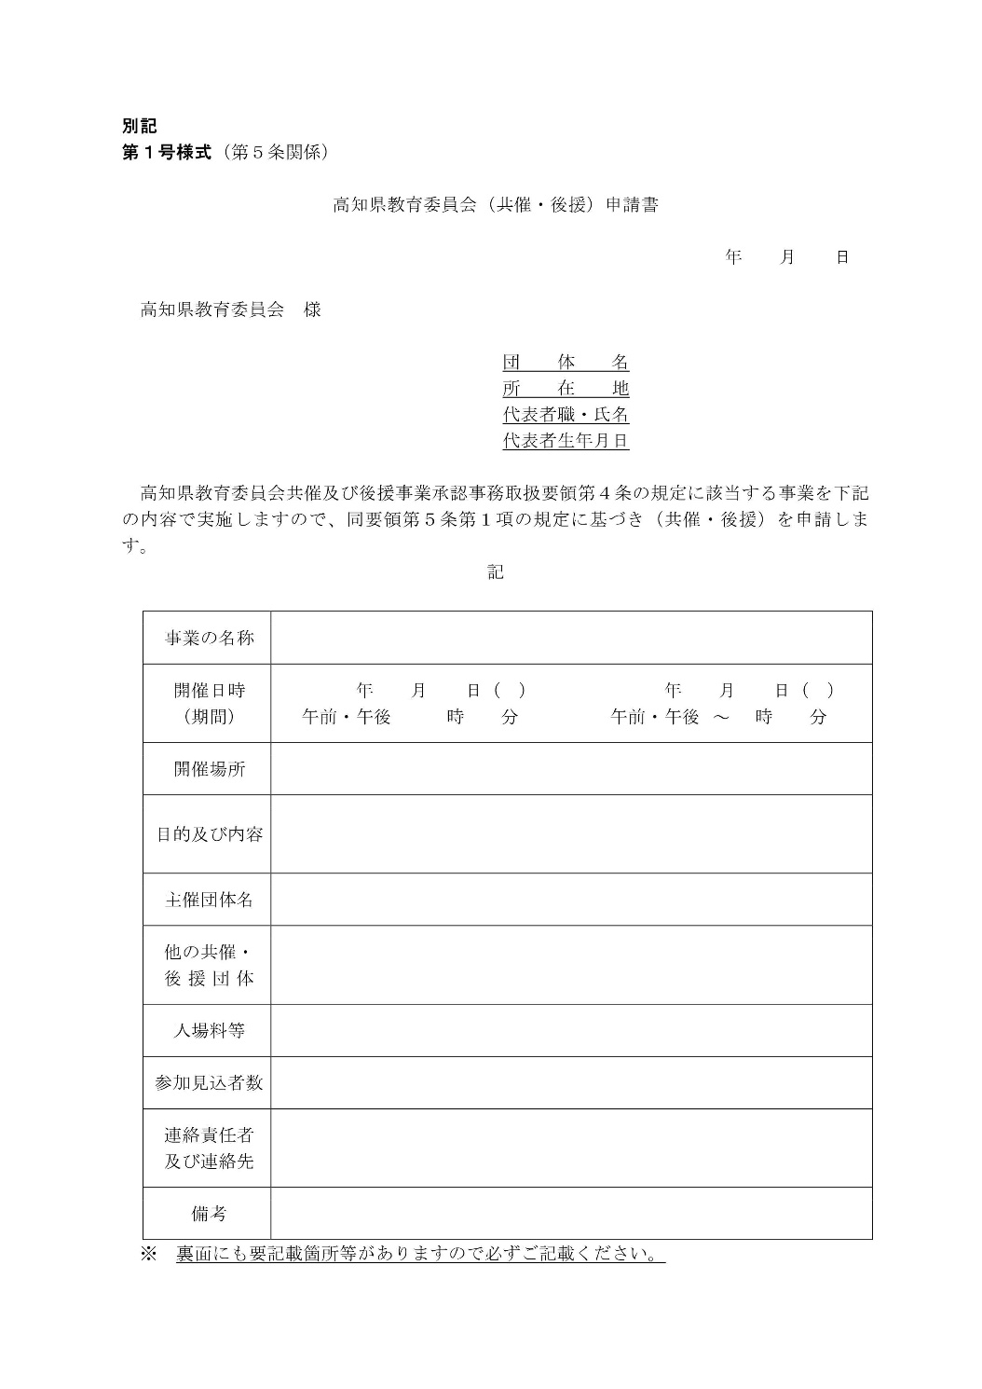 | 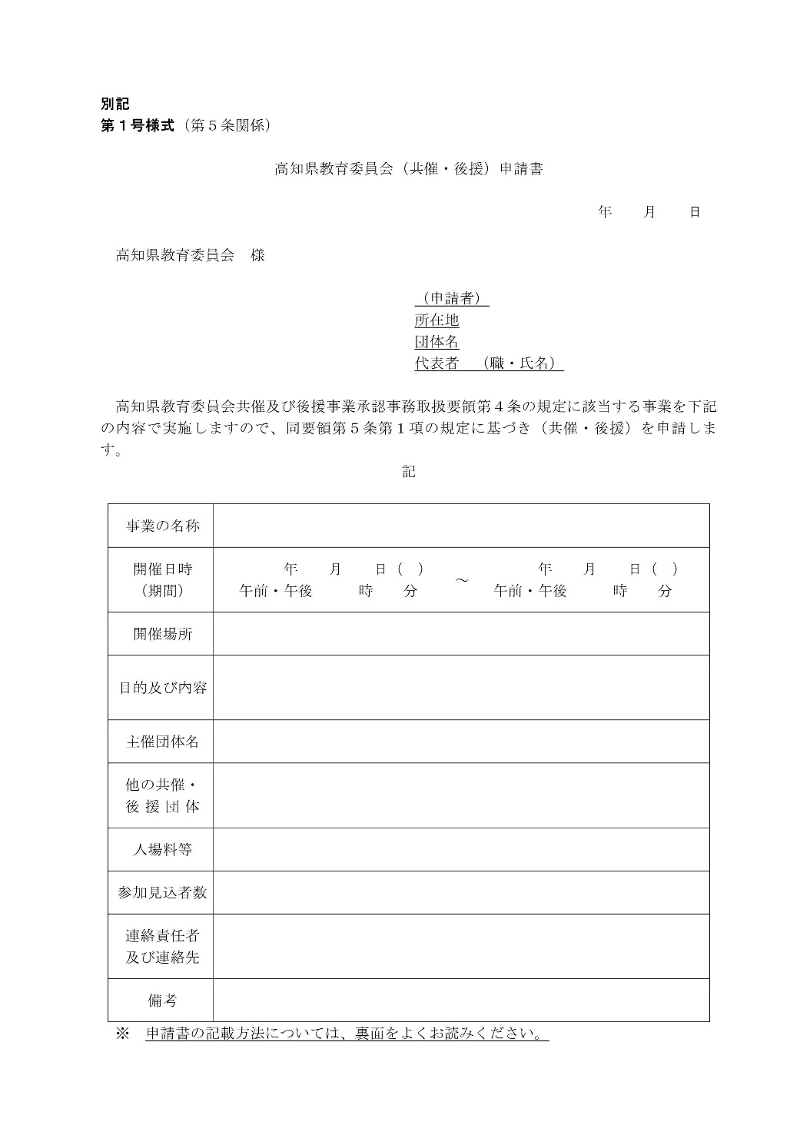
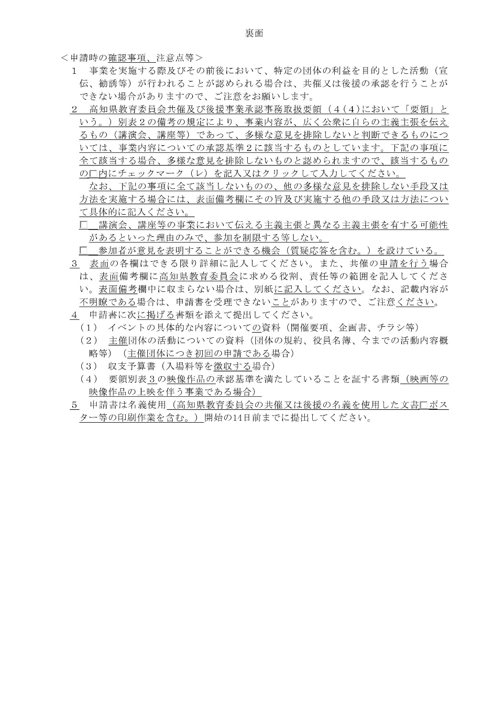 | 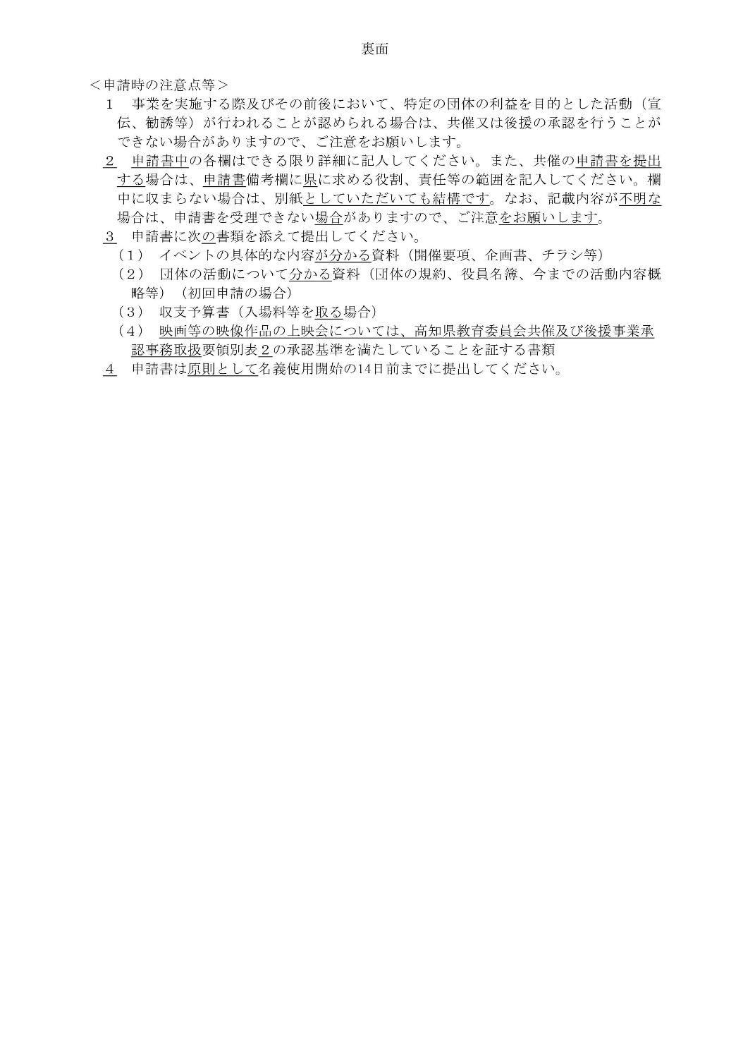
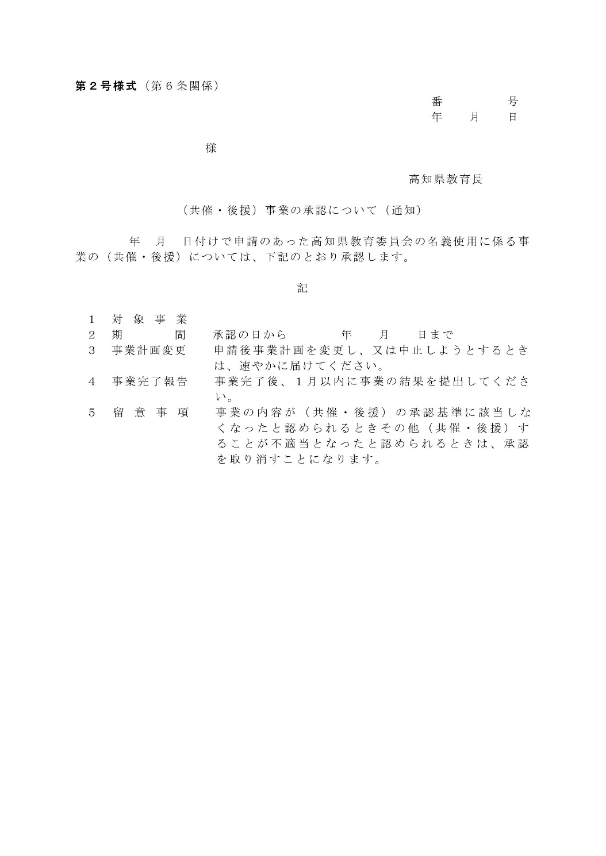 | 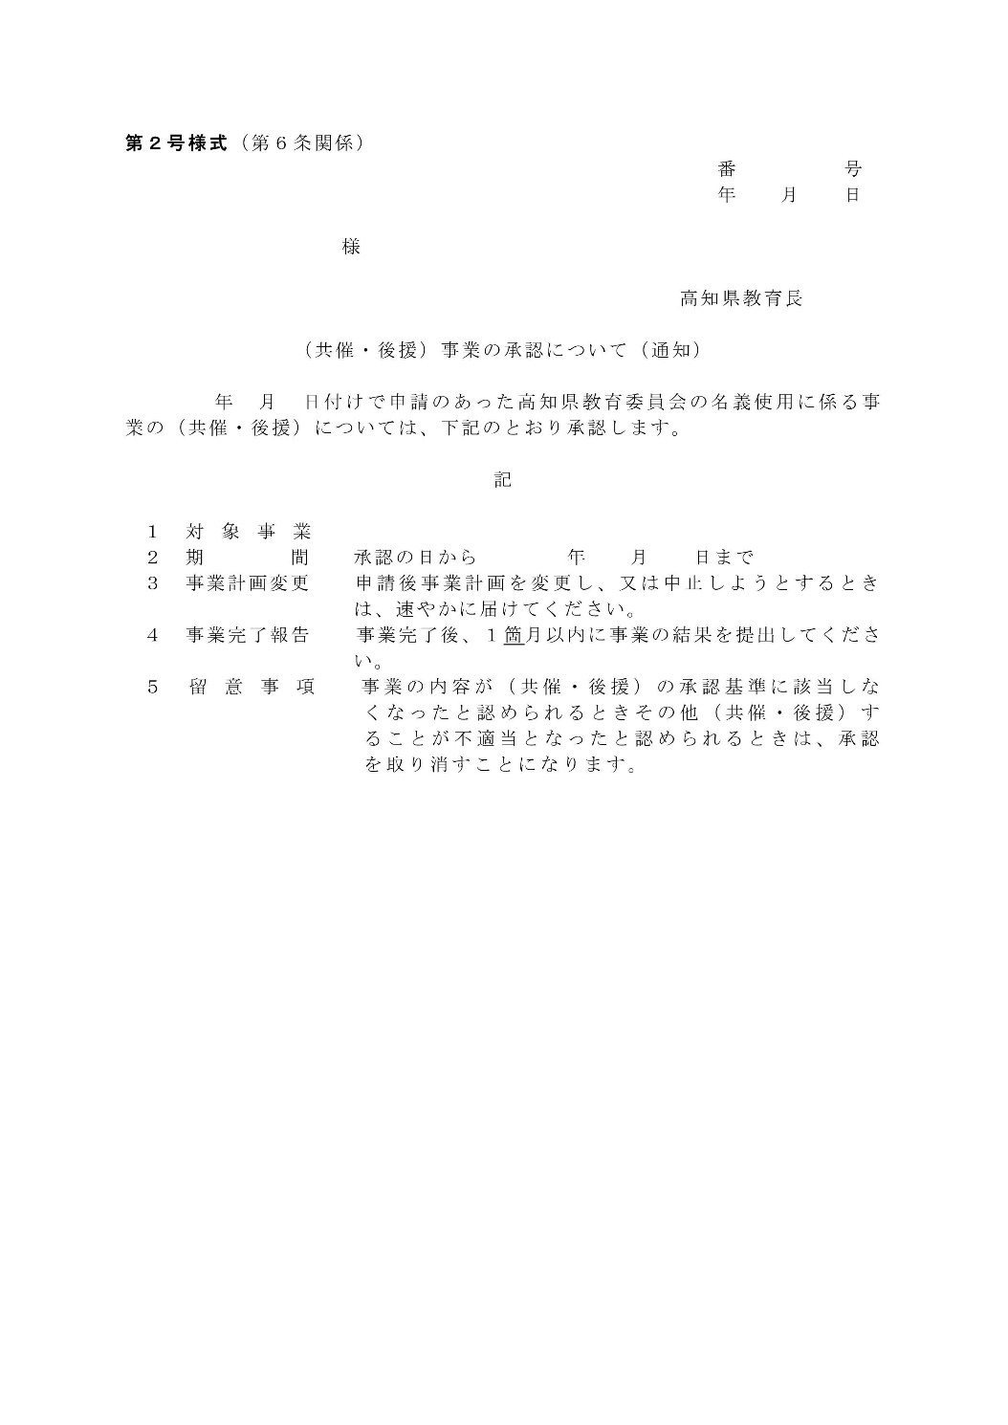
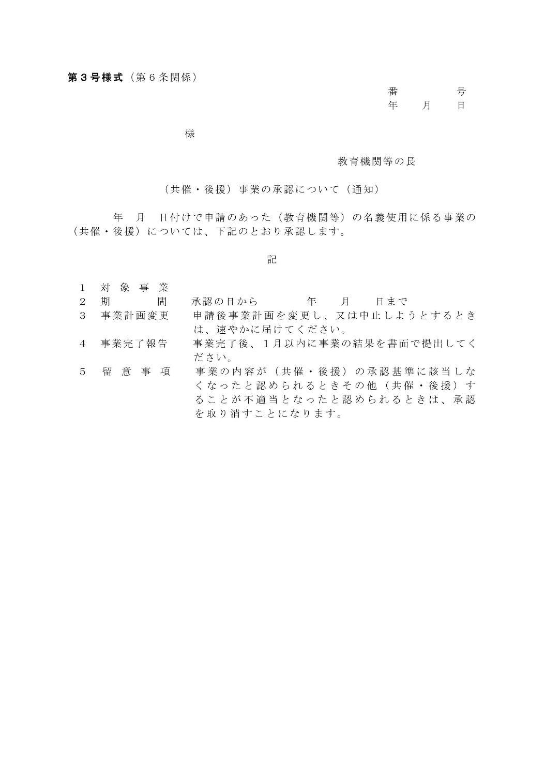 | 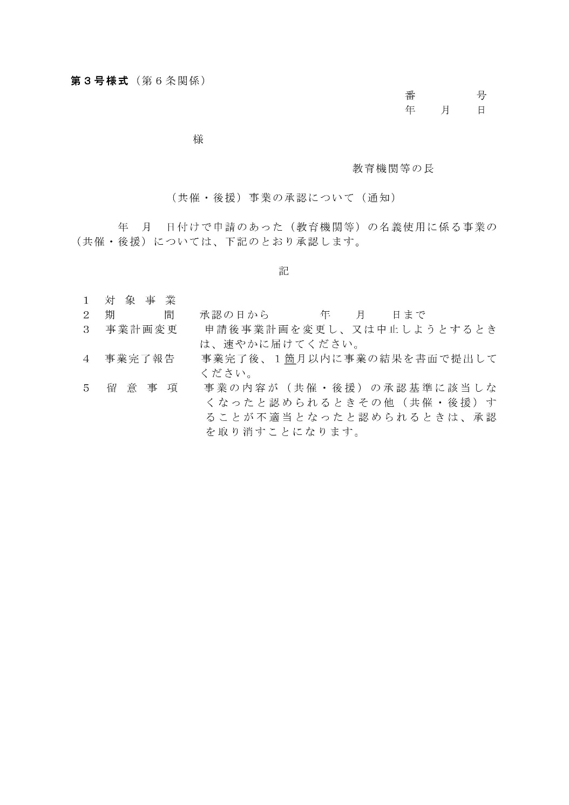
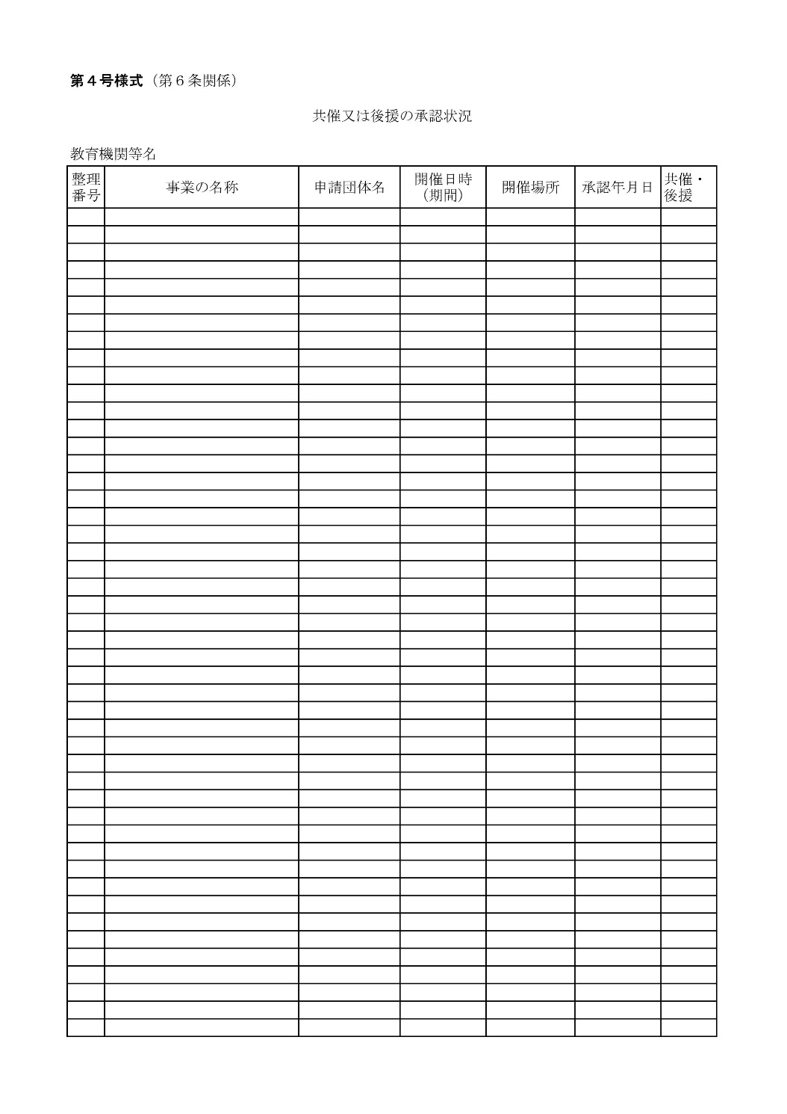 | 
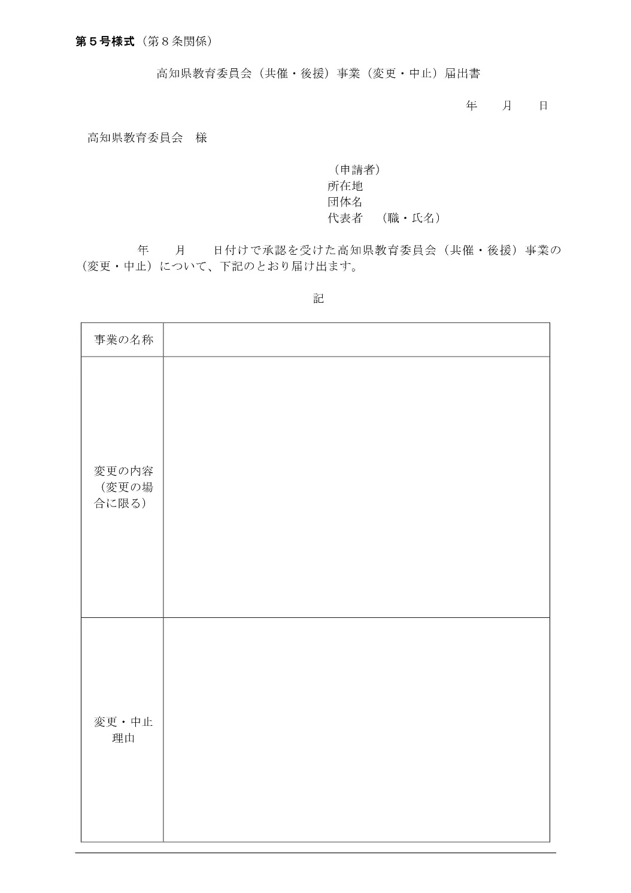

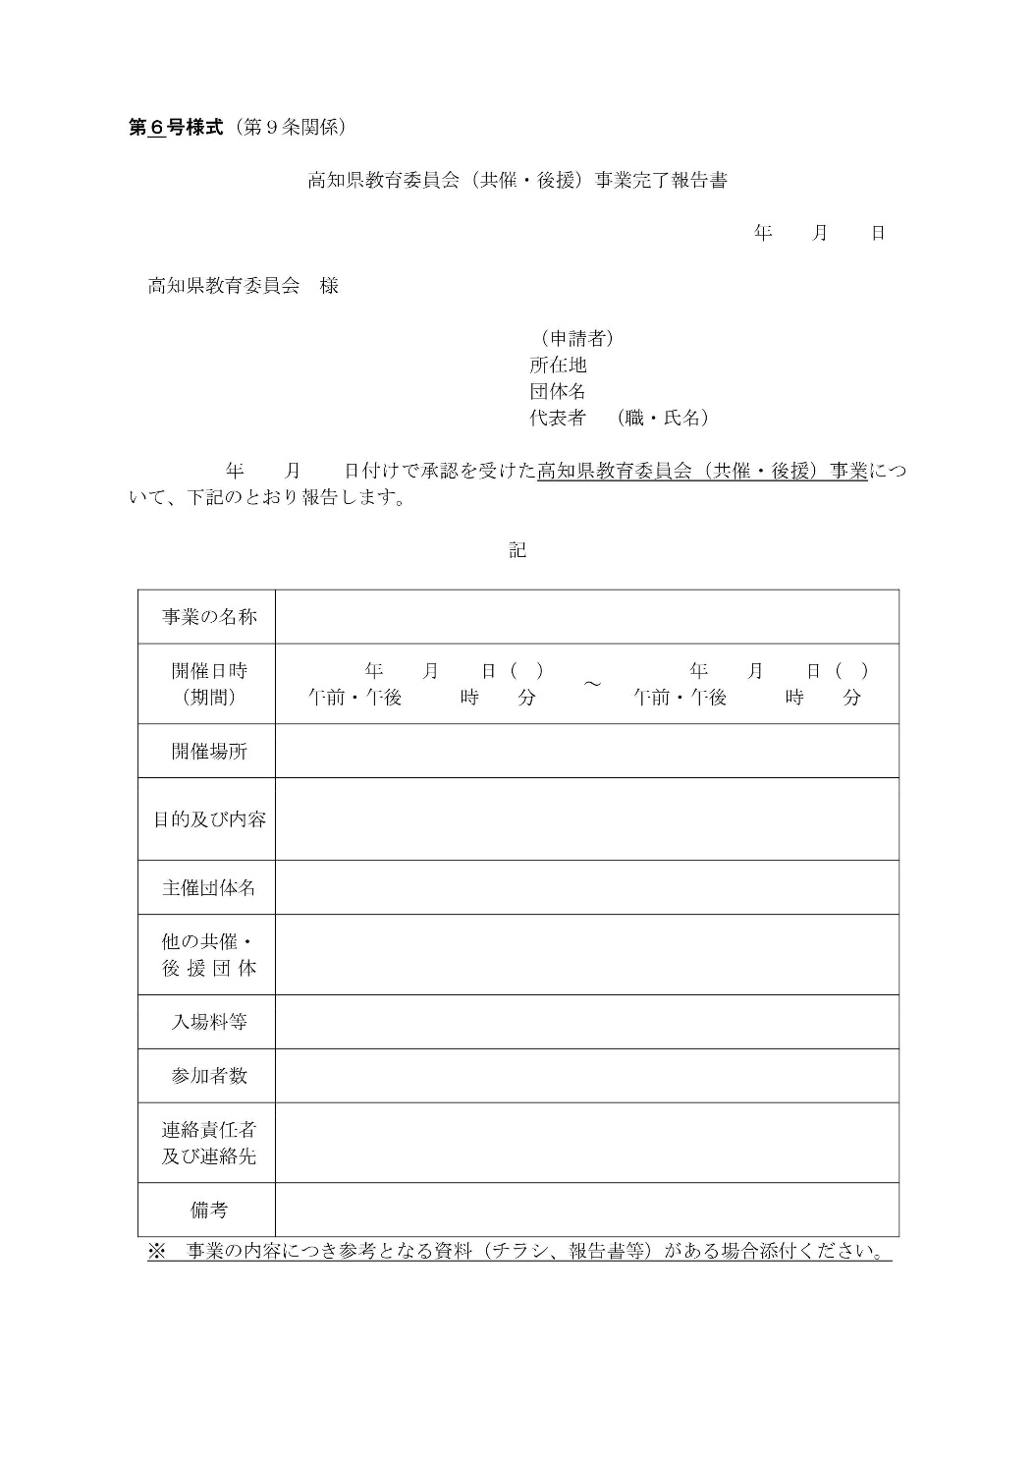 | 